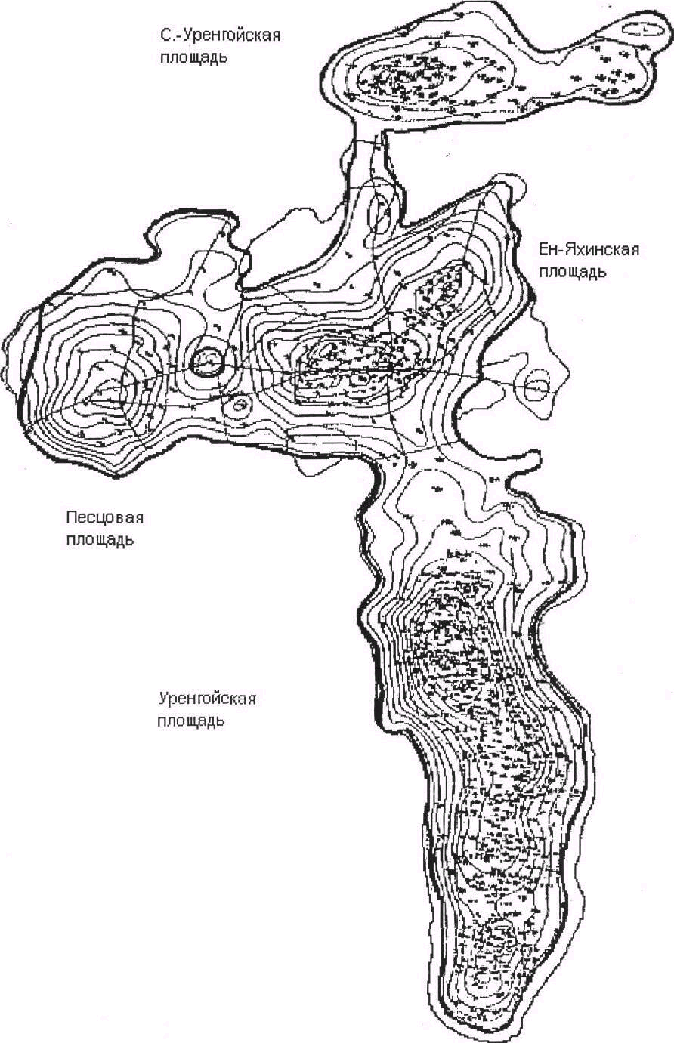
Рисунок 1.1 - Карта расположения площадей Уренгойского ГКМ

